**МИНОБР НАУКИРОССИИ**

**Санкт-Петербургский государственный**

**электротехнический университет**

**«ЛЭТИ» им. В.И. Ульянова (Ленина)**

**Кафедра САПР**

отчет

**по лабораторной работе №3**

**по дисциплине «Базы Данных»**

**Выполнение запросов по нескольким таблицам**

|  |  |  |
| --- | --- | --- |
| Студенты гр. 7301 |  | Бурков М.П. |
|  |  | Гарцев Е.А. |
|  |  | Литвинов К.Л. |

|  |  |  |
| --- | --- | --- |
| Преподаватель: |  | Каримов А.И. |

Санкт-Петербург

2019

*Цель работы:* Научиться соединять данные из нескольких таблиц.

*Используемая база данных:* Library

**Упражнение 1 – Создание списка почтовой рассылки с использованием оператора 'JOIN '.**

Запрос 1:

SELECT CONCAT(member.firstname,' ', member.middleinitial, ' ', member.lastname) AS name, adult.street, adult.city, adult.state, adult.zip

FROM library.dbo.member

JOIN library.dbo.adult

ON member.member_no = adult.member_no;

Результаты выполнения запроса

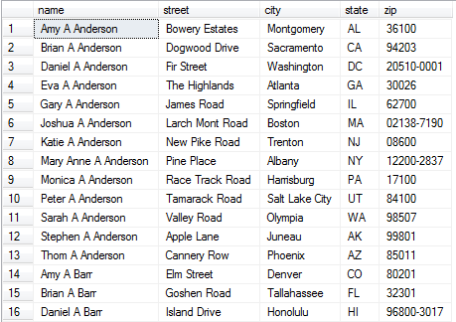

Запрос возвращает поля firstname, middleinitial, lastname, street, city, state и zip, где firstname, middleinitial и lastname конкатенированы в поле ‘name’.

**Упражнение 2 – Объединение нескольких таблиц и сортировка результатов.**

Запрос 1:

SELECT it.isbn, co.copy_no, co.on_loan, tit.title, it.translation, it.cover

FROM library.dbo.title AS tit

INNER JOIN library.dbo.copy AS co

ON co.title_no = tit.title_no

INNER JOIN library.dbo.item AS it

ON co.title_no = it.title_no

WHERE it.isbn = 1 OR it.isbn = 500 OR it.isbn = 1000

ORDER BY isbn;

Результат выполнения запроса

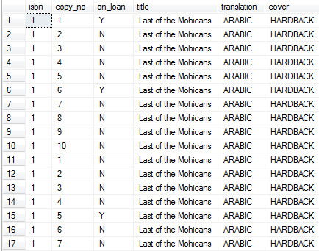

Запрос возвращает поля isbn, copy_no, on_loan, title, translation и cover из таблиц title, item и copy с ограничением для isbn, а также сортировкой по isbn.

**Упражнение 3 – Объединение таблиц с использованием OUTER JOIN:**

Запрос 1:

SELECT CONCAT(member.lastname, ' ', member.firstname, ' ', member.middleinitial) AS name, CONVERT(CHAR(8), reservation.log_date) AS date

FROM library.dbo.member LEFT OUTER JOIN library.dbo.reservation

ON member.member_no = reservation.member_no

WHERE member.member_no = 250 OR member.member_no = 341 OR member.member_no = 1675

ORDER BY member.member_no;

Результат выполнения запроса

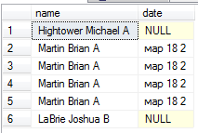

(Обработано строк: 6)

Запрос возвращает полное имя читателя из таблицы member_no, isbn и log_date из таблицы reservation для читателей с номерами 250, 341 и 1675. Отсортировано по member_no.

**Упражнение 4 – Использование оператора UNION для соединения результирующих наборов:**

Запрос 1:

SELECT adult.member_no, COUNT(juvenile.adult_member_no) AS numkids

FROM library.dbo.adult JOIN library.dbo.juvenile ON adult.member_no=juvenile.adult_member_no

GROUP BY adult.member_no, adult.state HAVING adult.state='AZ' AND COUNT(juvenile.adult_member_no)>2;

Результат выполнения запроса:

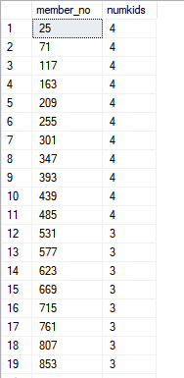

(Строк обработано: 21)

Запрос возвращает читателей, живущих в Аризоне, у которых более двух детей посещают библиотеку.

Запрос 2:

SELECT adult.member_no, COUNT(juvenile.adult_member_no) AS numkids

FROM library.dbo.adult JOIN library.dbo.juvenile ON adult.member_no=juvenile.adult_member_no

GROUP BY adult.member_no, adult.state HAVING adult.state='CA' AND COUNT(juvenile.adult_member_no)>3;

Результат выполнения запроса:

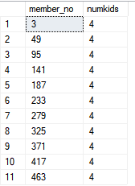

Запрос возвращает количество читателей, живущих в Калифорнии, у которых более трёх детей посещают библиотеку.

Запрос 3:

SELECT adult.member_no, COUNT(juvenile.adult_member_no) AS numkids

FROM library.dbo.adult JOIN library.dbo.juvenile ON adult.member_no=juvenile.adult_member_no

GROUP BY adult.member_no, adult.state HAVING adult.state='AZ' AND COUNT(juvenile.adult_member_no)>2

UNION

SELECT adult.member_no, COUNT(juvenile.adult_member_no) AS numkids

FROM library.dbo.adult JOIN library.dbo.juvenile ON adult.member_no=juvenile.adult_member_no

GROUP BY adult.member_no, adult.state HAVING adult.state='CA' AND COUNT(juvenile.adult_member_no)>3;

Результат выполнения запроса:

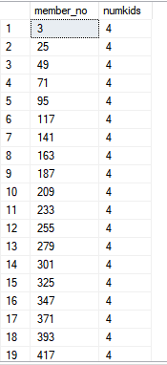

(Строк обработано: 32)

Запрос возвращает объединённые результаты предыдущих запросов.

**Вывод:** В ходе лабораторной работы мы научились соединять данные нескольких таблиц при помощи вариаций функции JOIN, а так же функции UNION.